Beslut om bildande av naturreservatet Hanstorpaberget i Örebro kommun samt beslut om föreskrifter m.m

Bildande av naturreservat
Med stöd av 7 kap. 4 § miljöbalken (1998:808) förklarar Länsstyrelsen ett område som består av del av fastigheterna Ullavi 1:4, 1:5, 1:6, 3:9, 5:10, 7:1, S:5 och S:8 samt hela fastigheterna Ullavi 3:8 och 5:13, i Örebro kommun som naturreservat. Reservatet har den avgränsning som framgår av kartan i detta beslut och som slutligen märks ut i fält.
Naturreservatets namn ska vara Hanstorpaberget.

Syftet med naturreservatet
Syftet är att bevara biologisk mångfald, vårda och bevara värdefulla naturmiljöer,
tillgodose behov av områden för friluftsliv, skydda, återställa eller nyskapa värdefulla naturmiljöer och livsmiljöer för skyddsvärda arter.
Områdets naturskogar, barr- och lövskogar, särskilt kalkbarrskog, barrskog med hög bonitet, triviallövskog med ädellövinslag och sumplövskog ska bevaras och utvecklas liksom områdets vattendrag.
Syftet ska tillgodoses genom att områdets naturtyper med dess flora och fauna i huvudsak utvecklas fritt genom intern dynamik och andra naturliga processer.
För att gynna de marklevande svamparter och växter som är knutna till kalkbarrskog kan skogsbete komma ifråga.
Åtgärder kan komma att vidtas för att eliminera eller begränsa förekomsten av främmande träd och buskar och invasiva växt- eller djurarter.
Borttagande av konkurrerande eller inväxande träd i anslutning till särskilt värdefulla trädindivider eller trädgrupper kan komma ifråga.
Inom ramen för bevarandet av områdets naturmiljöer och biologiska mångfald kan lämpliga åtgärder vidtas för att underlätta för friluftslivet.

Föreskrifter för naturreservatet
För att tillgodose syftet med naturreservatet beslutar Länsstyrelsen med stöd av 7 kap 5, 6 och 30 §§ miljöbalken samt 22 § första stycket förordningen (1998: 1252) om områdesskydd enligt miljöbalken m.m., att nedan angivna föreskrifter ska gälla för naturreservatet.

A. Föreskrifter enligt 7 kap 5§ andra stycket miljöbalken om inskränkningar i rätten att använda mark- och vattenområden
Det är förbjudet att
- utföra något slag av skogsavverkning eller skogsvårdsåtgärd såväl som att fälla enstaka träd eller buskar, samt att samla ihop, föra bort eller upparbeta döda stående eller liggande träd eller delar av träd,
- så eller plantera träd,
- borra, gräva, spränga, schakta, markbereda eller utföra annan mekanisk bearbetning av mark, block eller berg, eller bedriva täkt av något slag, utfylla, tippa, eller anordna upplag,
- dika, rensa dike, kulvertera dike, dämma eller utföra annan åtgärd som påverkar områdets naturgivna hydrologiska förhållanden,
- anlägga väg, stig, led eller uppställningsplats för fordon, båtar eller andra farkoster,
- uppföra eller upplåta mark för byggnad eller annan anläggning,
- utöka befintlig byggnad eller anläggning,
- dra fram ledning i mark, vatten eller luft, eller gräva ned befintlig luftledning,
- kalka mark, använda kemiska eller biologiska bekämpningsmedel eller gödselmedel,
- plantera in eller sätta ut växter, djur eller andra organismer,
- vidtaga fiskevårdsåtgärder av något slag,
- uppföra jakttorn, röja siktgator för jakt eller stödutfodra vilt.

B. Föreskrifter enligt 7 kap 6 § miljöbalken om vad ägare och innehavare av särskild rätt till fastighet förpliktas tåla
- Utmärkning och underhåll av naturreservatets gränser enligt Naturvårdsverkets anvisningar.
- Uppsättning och underhåll av informationstavlor enligt beslutskarta.
- Markering och underhåll av vandringsled enligt beslutskarta.
- Avverkning eller på annat sätt borttagande av främmande träd och buskar såsom contortatall, lärkträd, ädelgran m.m. samt eliminering eller borttagande av invasiva arter som t.ex. blomsterlupin.
- Igenläggning av diken.
- Avverkning av konkurrerande träd i anslutning till vissa särskilt värdefulla trädindivider eller trädgrupper.
- Undersökning och dokumentation av djur-, växt- och svamparter samt mark- och vattenförhållanden.
- Stängsling och bete i områden som är markerade som skogsbete på beslutskartan.
- Uppsättande av nät kring trädstammar för att minska risk för betesskador från betesdjur eller bäver.

C. Föreskrifter enligt 7 kap 30 § miljöbalken och 22 § förordningen (1998: 1252) om områdesskydd enligt miljöbalken m.m. om rätten att färdas och vistas samt om ordningen i övrigt i naturreservatet
Det är förbjudet att:
- borra, hacka, spränga, gräva, rista, måla eller på annat sätt skada berg, jordytan, sten eller block, eller att flytta eller bortföra sten eller block,
- framföra motordrivet fordon annat än på bilvägar,
- fälla, bortföra eller på annat sätt skada levande eller döda, stående eller omkullfallna träd och buskar,
- elda annat än på anvisad plats och då endast med medhavd eller av reservatsförvaltaren tillhandahållen ved,
- skada vegetationen t.ex. genom att plocka eller gräva upp växter såsom ris, gräs, örter, mossor eller lavar och svampar,
- cykla förutom på vägar eller markerad led i reservatet,
- rida förutom på vägar eller markerad led i reservatet,
- medvetet störa djurlivet,
- utan Länsstyrelsens tillstånd samla in växter, djur, lavar eller svampar,
- utan Länsstyrelsens tillstånd sätta upp permanent tavla, skylt, affisch, eller därmed jämförlig anordning eller att snitsla spår,
- utan Länsstyrelsens tillstånd använda området för organiserad tävling eller övning, lägerverksamhet eller liknande,
- utan Länsstyrelsens tillstånd utföra vetenskapliga undersökningar eller bedriva miljöövervakning som innebär markering, insamling, fångst eller annan påverkan på naturmiljön.
Ordningsföreskrifterna enligt 7 kap. 30 § miljöbalken träder i kraft 2024-09-18.
Enligt 7 kap 30 § miljöbalken gäller ordningsföreskrifterna omedelbart även om de överklagas.

Undantag från föreskrifterna enligt 7 kap 5 och 30 §§ miljöbalken
Föreskrifterna ska inte utgöra hinder för:
- förvaltaren av naturreservatet att utföra de åtgärder som krävs för att tillgodose syftet med naturreservatet och som framgår ovan av föreskrifterna enligt 7 kap 6 § miljöbalken,
- förvaltaren av naturreservatet att i uppföljningssyfte utföra inventeringsverksamhet, nödvändig insamling av bestämningsmaterial samt annan dokumentation av växt- och djurliv, luft-, mark- och vattenförhållanden,
- rättighetshavare att transportera ut fälld älg, hjort, björn eller vildsvin med fordon som inte ger långsiktigt bestående skador på mark eller vegetation,
- rättighetshavare att underhålla befintliga jakttorn samt siktgator för jakt genom försiktig röjning,
- rättighetshavare att sätta upp snitslar fram till jaktpass,
- tjänstemän i sjukvårds-, polis- eller räddningsärende att framföra motorfordon (insatsen ska omgående anmälas till Länsstyrelsen),
- länsstyrelsens rovdjursförvaltare att framföra snöskoter för inventering m.m.,
- allmänheten att plocka bär, matsvampar och blommor för eget behov, dock ej fridlysta eller rödlistade arter,
- rättighetshavare att utföra normalt underhåll av befintlig väg omfattande hela vägområdet, med tillhörande anläggningar i direkt anslutning till vägområdet i enlighet med nyttjanderätt som är gällande vid detta besluts ikraftträdande,
- rättighetshavare att utföra normalt underhåll av befintlig mark- eller luftledning i enlighet med ledningsrätt som är gällande vid detta besluts ikraftträdande,
- fastighetsägare till Ullavi 1:4 och Ullavi 1:5 till uttag av vatten från bäcken för bevattning i en omfattning som inte påverkar vattendraget påtagligt,
- rättighetshavare att utföra manuell slåtter och röjning eller hålla betesdjur inom område markerat som ”undantag slåtter” på beslutskarta. Träd med brösthöjdsdiameter överstigande 10 cm får inte röjas bort.
- fastighetsägare till Ullavi 1:4 att röja bort sly samt fälla träd som riskerar att skada stängsel för betesdjur. Träd som fälls ska lämnas i naturreservatet.
- polismyndigheten och Länsstyrelsen att uppföra och underhålla nödvändiga stängsel kring gruvhål till skydd för allmänheten och husdjur i enlighet med gällande lagstiftning.
- att fälla träd och röja sly som riskerar att skada fornlämningar.

Fastställande av skötselplan
I enlighet med 3 § förordningen (1998:1252) om områdesskydd enligt miljöbalken m.m. beslutar Länsstyrelsen att fastställa den skötselplan för naturreservatet som framgår av bilaga 1.

Skälen för beslutet
Områdets naturvärden betingas av skogsbeståndens naturskogsartade struktur och av kalkberggrunden och hyser en mångfald av sådana arter som missgynnas av skogsbruk. Strukturen i de äldre bestånden kännetecknas av intern dynamik och småskaliga störningar.
Objektet Hanstorpaberget omfattar bland annat de prioriterade skogstyperna kalkbarrskog, barrskog med hög bonitet och sumplövskog. Hanstorpaberget har höga interna naturvärden, särskilt avseende svampar och flora. Bäckravinen med det meandrande (slingrande) vattendraget tillför ytterligare värden till naturreservatet. Vattendraget har potential att hysa en rik fauna, bland annat finns öring i bäcken. Området ligger inom ett riksintresseområde för naturvården samt i direkt anslutning till Sveaskogs ekopark och naturreservatet Ullavi klint med samma barrskogsnaturtyper. Objektet har hög prioritet för skydd utifrån regional och nationell strategi för formellt skydd av skog genom att de prioriterade skogstyperna kalkbarrskog, barrskog med hög bonitet, triviallövskog med ädellövinslag och sumplövskog i sent successionsstadium utgör mer än 50% av arealen.
Hanstorpaberget är beläget i Kilsbergens skogliga värdetrakt enligt regional strategi för formellt skydd av skog, vilken omfattar både barr-, bland- och lövskogar. Där återstår det idag ett begränsat antal värdekärnor av kalkbarrskog, vilka tillsammans bedöms vara mycket viktiga för bevarandet av kalkbarrskogens biologiska mångfald (framför allt svampar, kärlväxter och mossor) i länet.
De många signalarterna indikerar att området har varit trädbevuxet under lång tid. Förekomsten av bäckar och rörligt markvatten bidrar till hög luftfuktighet, vilket är gynnsamt för fuktighetskrävande svampar, lavar och mossor. Bland dessa kan särskilt nämnas de hotade arterna violgubbe, gräddporing, vågticka, porslinsblå spindling, brödtaggsvamp och grangråticka.
De ovan beskrivna naturvärdena knutna till områdets livsmiljöer, naturliga dynamik samt mängden signalarter och rödlistade arter har endast begränsade möjligheter att finnas kvar under påverkan av skogsbruk. Den närmast förväntade skogsbruksåtgärden är för större delen av området slutavverkning.

Länsstyrelsens bedömning
De särskilda naturvärden som framkommit om reservatsområdet kräver ett omfattande och långsiktigt skydd för att bevaras och utvecklas. Detta skyddsbehov kan endast tillgodoses genom bildande av naturreservat.
Förutsättningarna för att bevara områdets biologiska mångfald och livsmiljöer bedöms som goda om förvaltningsinriktningen i detta beslut följs och skötselmålen uppfylls i enlighet med den för reservatet fastställda skötselplanen.
Beslutet följer Naturvårdsverkets riktlinjer för prioritering av naturreservatsskydd och är i överensstämmelse med Sveriges internationella åtaganden om skydd av den biologiska mångfalden samt de av riksdagen antagna miljökvalitetsmålen. Skyddet av Hanstorpaberget bidrar till arealmålet för miljömålen Levande skogar, Ett rikt växt- och djurliv samt Levande sjöar och vattendrag.
Naturreservatet bidrar till skyddet av ekosystem vars funktioner är viktiga för upprätthållande av de ekosystemtjänster vårt samhälle är beroende av.
Beslutet strider inte mot kommunal översiktsplan eller detaljplan och är därmed förenligt med 7 kap. 8 § miljöbalken.
Beslutet är förenligt med hushållningsbestämmelserna i 3 och 4 kapitlet miljöbalken.
Beslutet är inte i konflikt med koncessioner eller undersökningstillstånd för gruvnäringen enligt den information Länsstyrelsen inhämtat från Bergsstaten.
Vid en avvägning, enligt 7 kap 25 § miljöbalken, mellan allmänna och enskilda intressen bedömer Länsstyrelsen att den inskränkning i enskild rätt att använda mark och vatten som beslutet om naturreservat innebär inte går längre än vad som krävs för att syftet med naturreservatet ska tillgodoses.
I enlighet med vad som sägs i 4 och 5 §§ förordningen (2007:1244) om konsekvensutredning vid regelgivning, bedömer Länsstyrelsen att de föreslagna ordningsföreskrifterna enligt 7 kap 30 § miljöbalken innebär så begränsade kostnadsmässiga och andra konsekvenser att det saknas skäl för en konsekvens-utredning av regelgivningen.

Redogörelse för ärendet
Området är sedan länge känt av Länsstyrelsen för sina höga naturvärden. Ärendet aktualiserades i februari 2020 genom att Länsstyrelsen uppmärksammades på att en skogsbilväg hade anlagts inom fastigheten Ullavi 3:9. Länsstyrelsen inledde dialog med markägarna om skydd av området. Länsstyrelsen gav i uppdrag till en naturvårdskonsult att inventera naturvärden i området och anslutande mark mellan Hanstorpaberget och Ullavi klint. Utifrån denna inventering identifierade Länsstyrelsen att höga naturvärden fanns även på flera grannfastigheter. Det ledde till att dialog om reservatsbildning med ytterligare fyra markägare. Avtal om ersättning för intrång tecknades med berörda fastighetsägare mellan 2021 och 2024.
Ärendet har varit föremål för remissbehandling. Sakägare och övriga remissinstanser har beretts möjlighet att yttra sig över förslag till beslut. Samråd har skett med Örebro kommun, Naturvårdsverket, Skogsstyrelsen, Riksantikvarieämbetet och Sveriges Geologiska Undersökning.
Efter remissen har beslut och skötselplan bearbetats. Föreskrifterna B8 och B9 har lagts till och undantagen o och p har lagts till. Ett förtydligande har gjorts var led planeras. Vidare har skötselplanen kompletterats och förtydligats med flera skötselområden.

Uppgifter om naturreservatet
Namn: | Hanstorpaberget
NVR-id: | 2064021
Kommun: | Örebro
Lägesbeskrivning: | 16 km NV om Örebro
IUCN-kategori: | Strikt skydd
Fastigheter: | del av fastigheterna Ullavi 1:4, Ullavi 1:5, Ullavi 1:6, Ullavi 3:9, Ullavi 5:10, Ullavi 7:1 och Ullavi S:5, Ullavi S:8 samt hela fastigheterna Ullavi 3:8 och Ullavi 5:13.
Markägare: | Enskilda
Rättigheter: | Jakt, ledning, väg
Areal: | 41 hektar,
Naturtyper: | Barrskog, barrblandskog, triviallövskog, betesmark och vattendrag.
Förvaltare av reservatet: | Länsstyrelsen i Örebro län

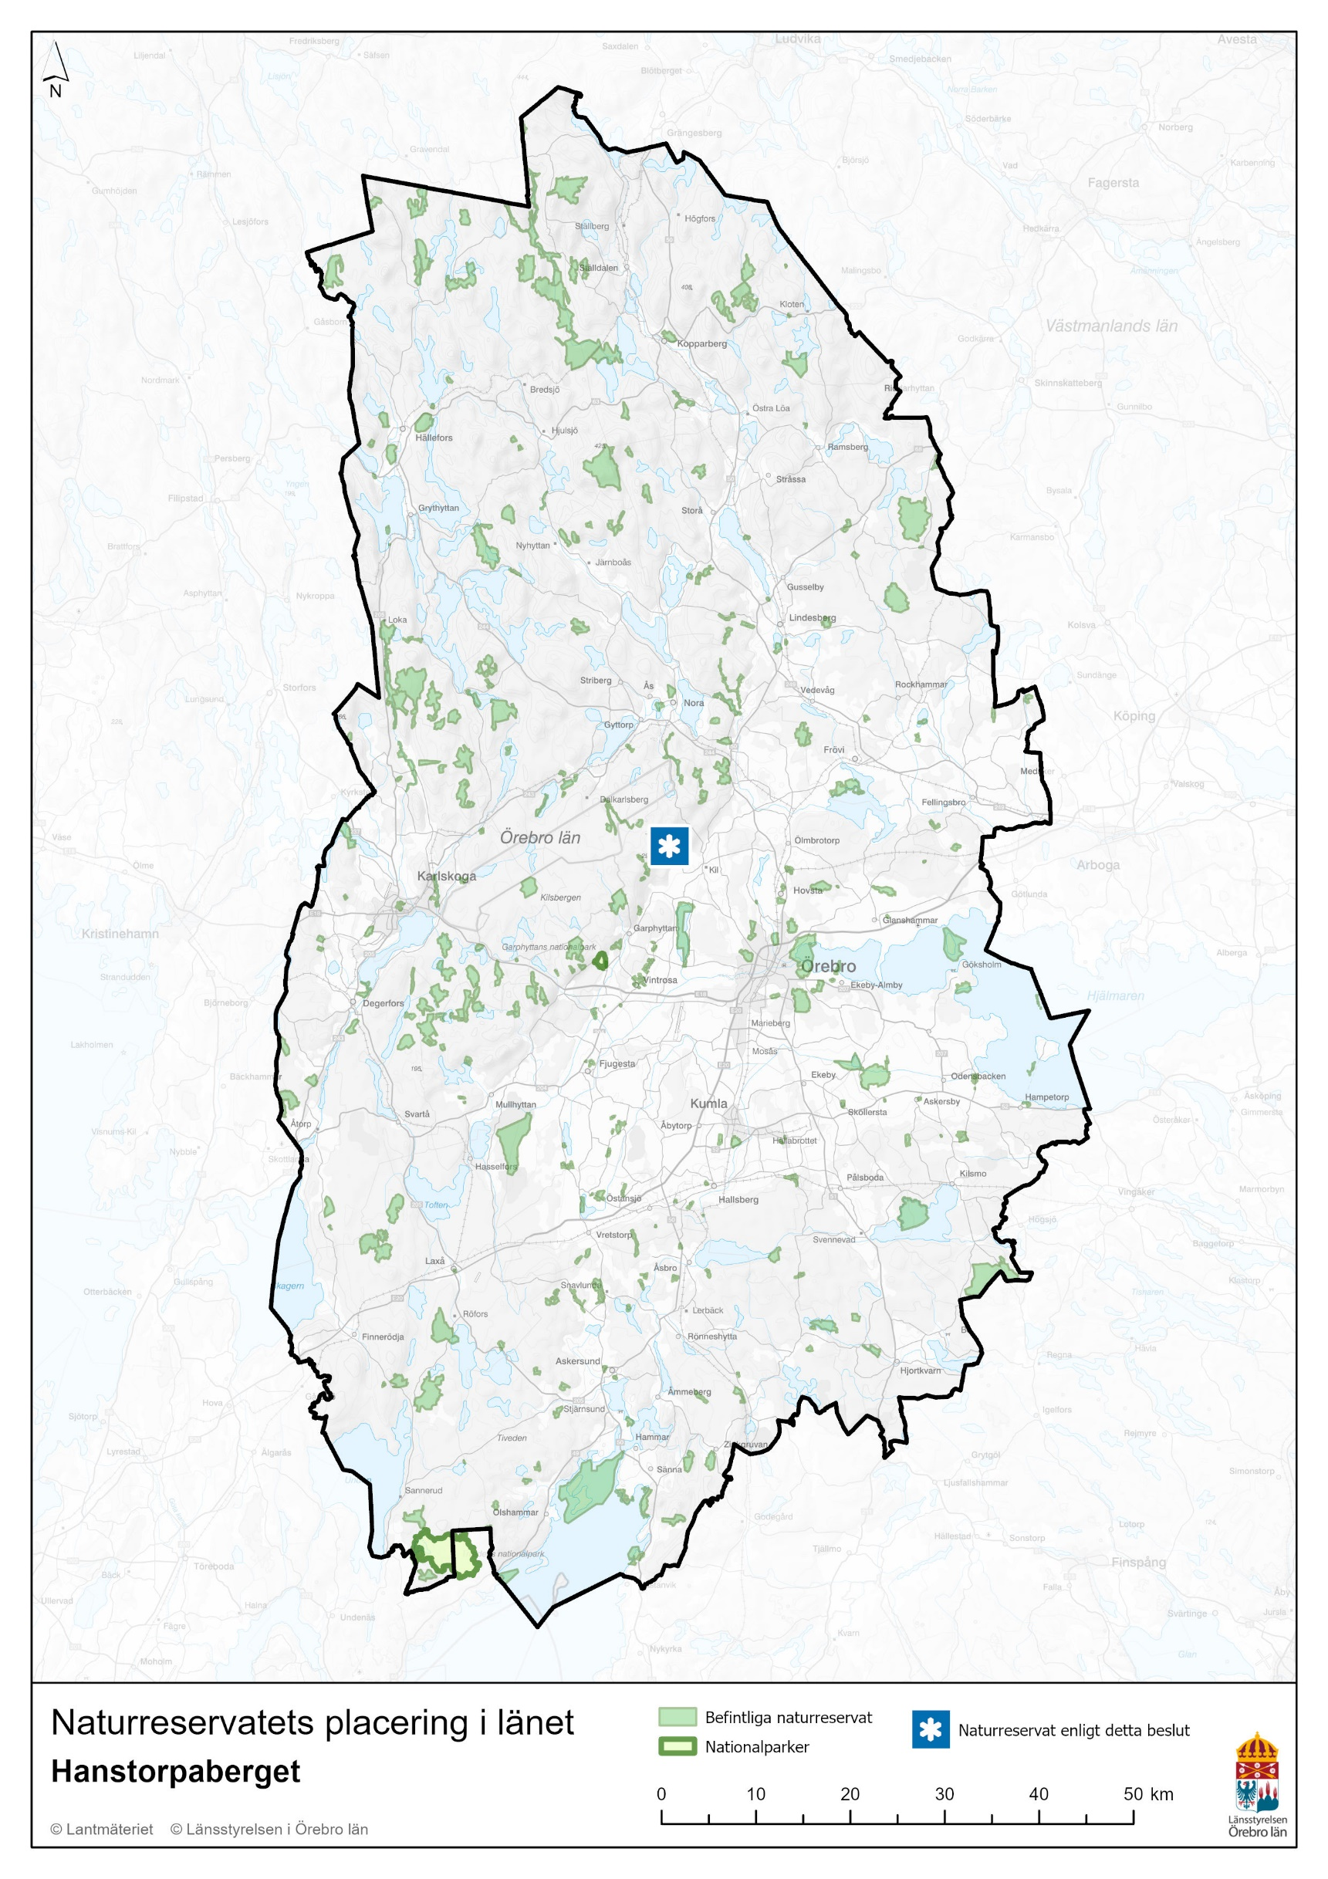
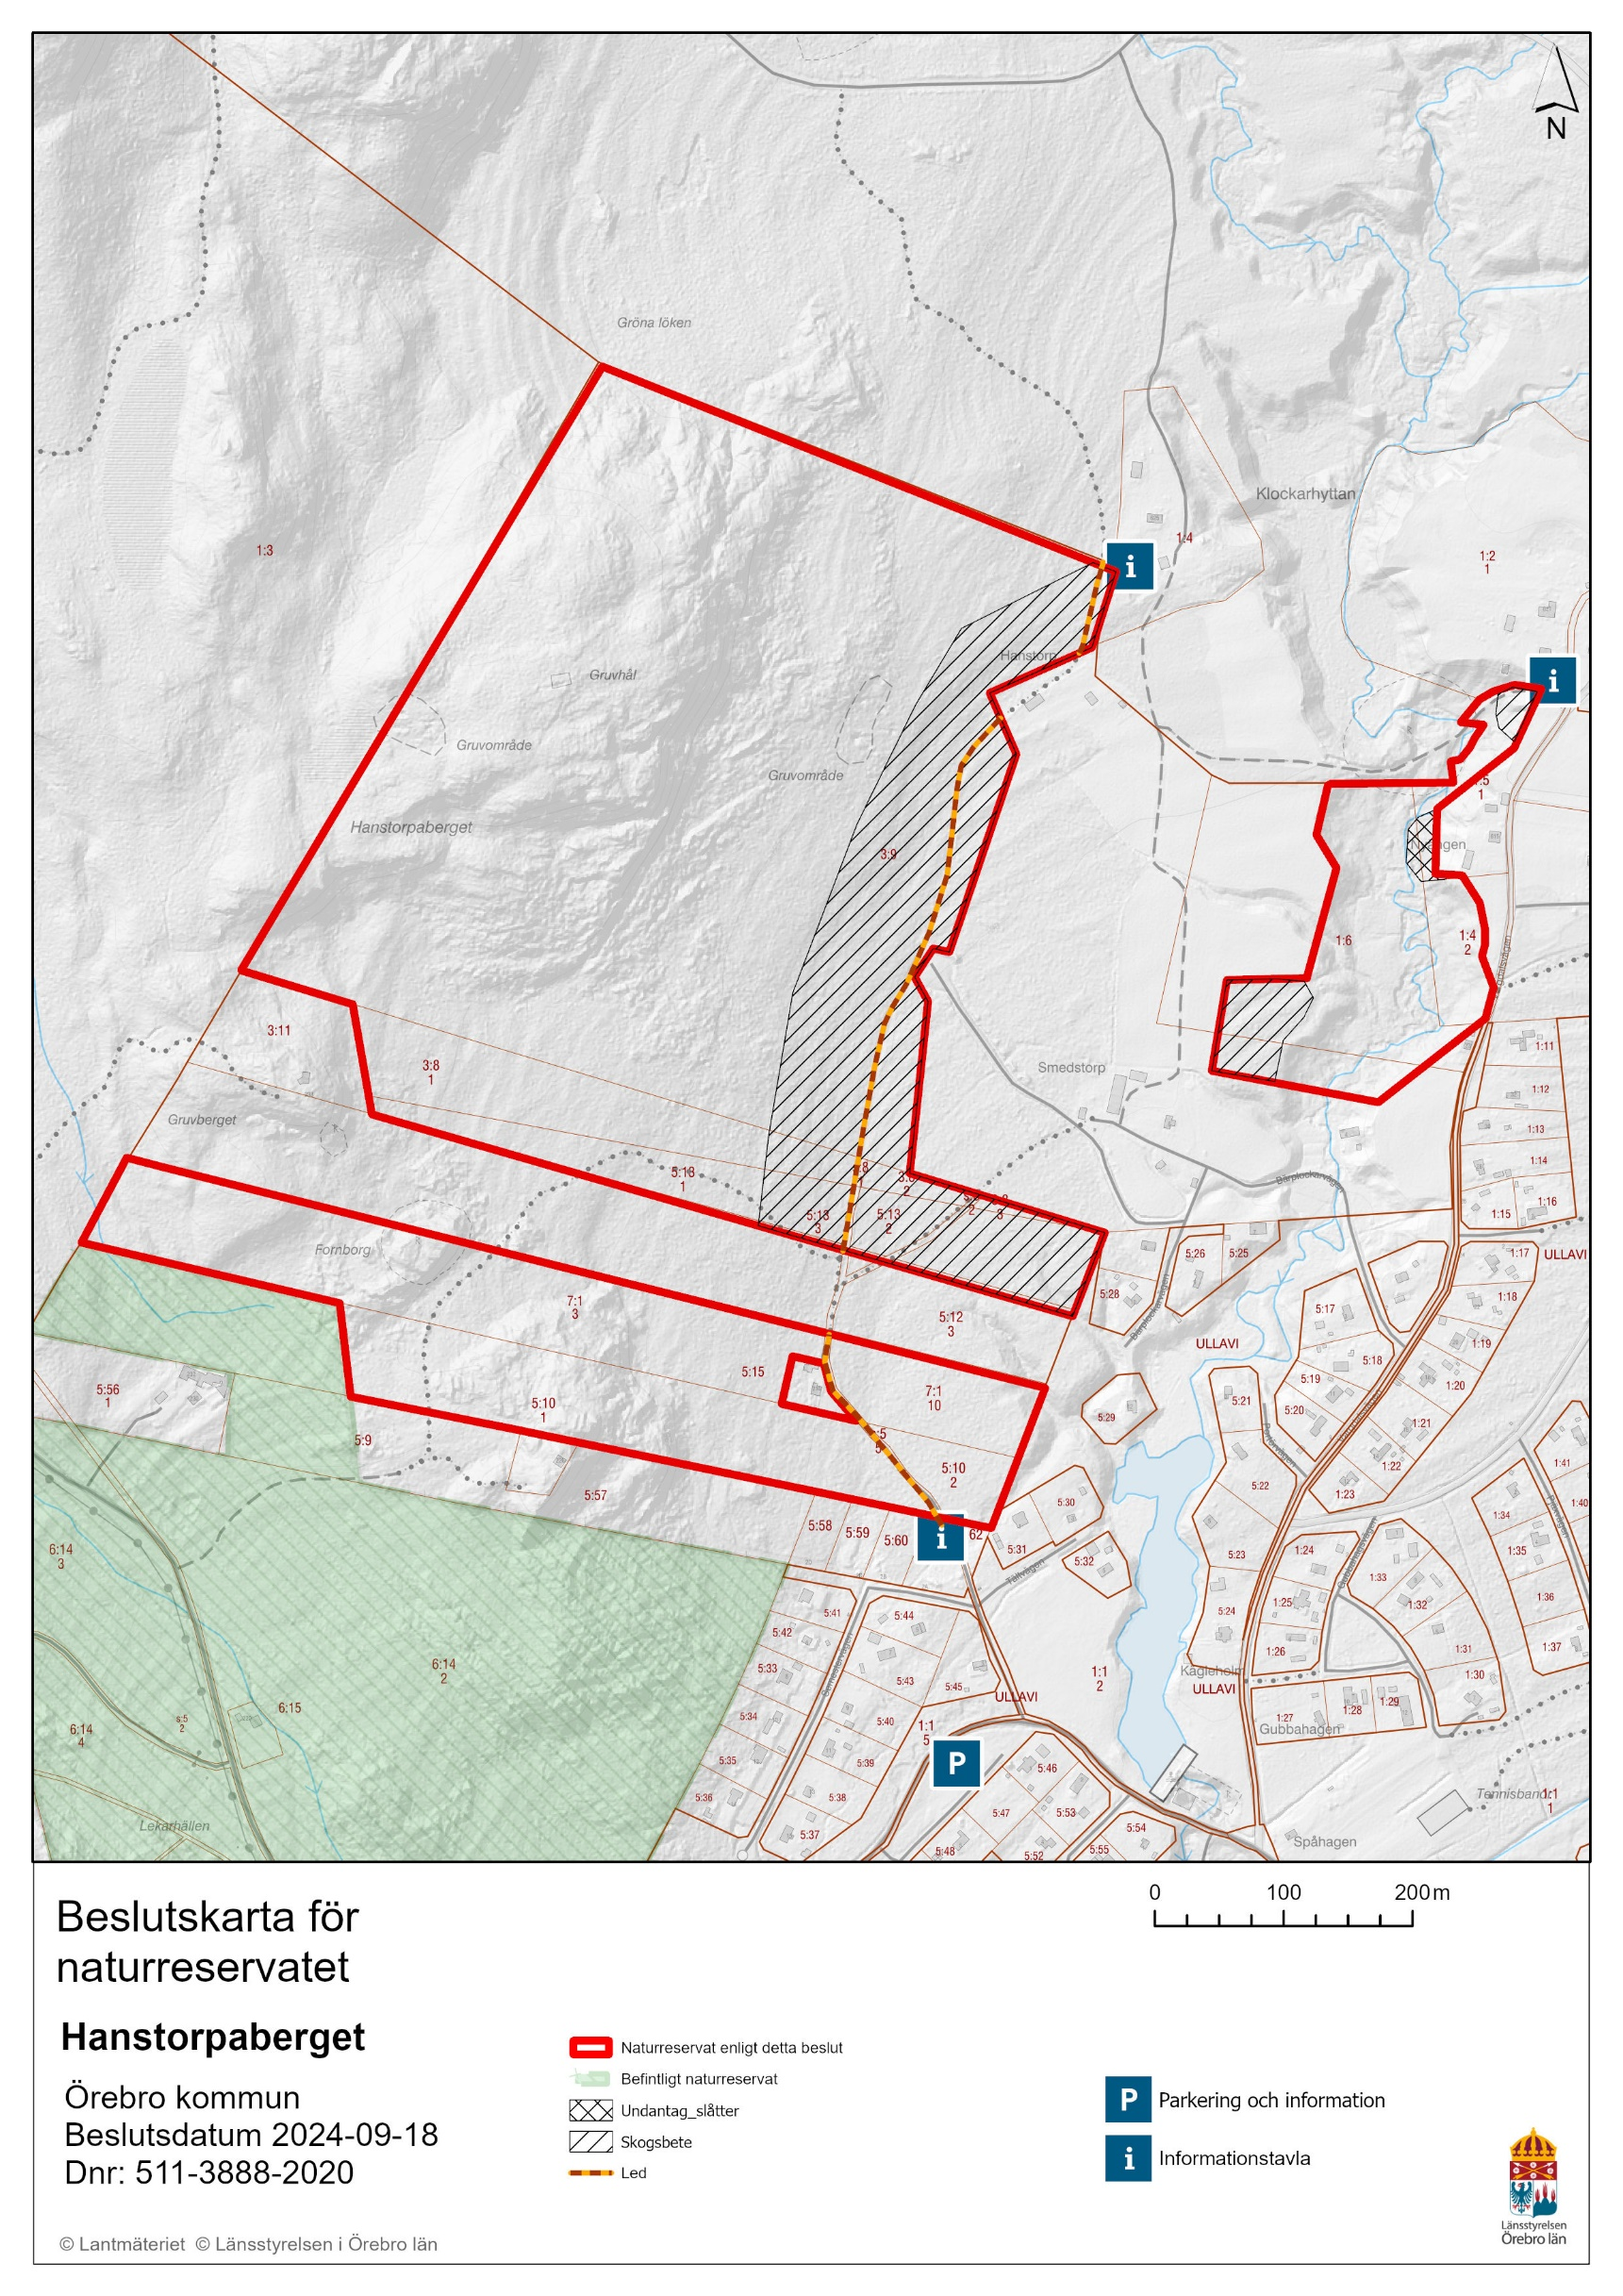

Du kan överklaga beslutet
Se bilaga 2 med överklagandehänvisning.

De som medverkat i beslutet
Beslutet har fattats av landshövding Lena Rådström Baastad med naturvårdshandläggare Rolf Wedding som föredragande. I den slutliga handläggningen har också avdelningschef Peder Eriksson och länsjurist Suri Örbratt am Ende medverkat.

Så här hanterar länsstyrelsen personuppgifter
Information om hur vi hanterar dessa hittar du på www.lansstyrelsen.se/dataskydd.

Bilagor
- Skötselplan
- Överklagandehänvisning

